# Paukščių supirkimo kainos Lietuvos įmonėse 2020 m. vasario–balandžio mėn., EUR/kg(be PVM)

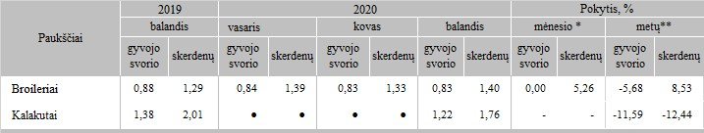

● – konfidencialūs duomenys

* lyginant 2020 m. kovo mėn. su vasario mėn.  
** lyginant 2020 m. kovo mėn. su 2019 m. kovo mėn.

Šaltinis: ŽŪIKVC(LŽŪMPRIS)